Ürün Kodu : | SD-96
 | En | Boy | Yük
Dış Ölçüleri | 310 | 310 | 640 mm
İç Ölçüleri
Fiyatı :
Paket Adedi : | 1 | Koli Adedi : | 1

Özellikleri |  | Aksesuarları  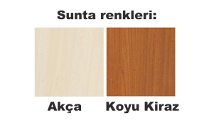
  SD-96
  Mobilyalı Çekmeceli Dönen Dolap
  Cinsi: | En: | Boy: | Yük: | Adet:
  102 | 85 | 120 | 40 mm | 96 | ad.
  Toplam çekmece : |  |  |  | 96 | ad.
  Renkler: Akça , Koyu Kiraz
  Masaüstünde kullanıma uygundur.
  Taşıma Kapasitesi: 100 kg

